鄂州市退役军人事务局2021年部门决算公开表

一、收入支出决算总表

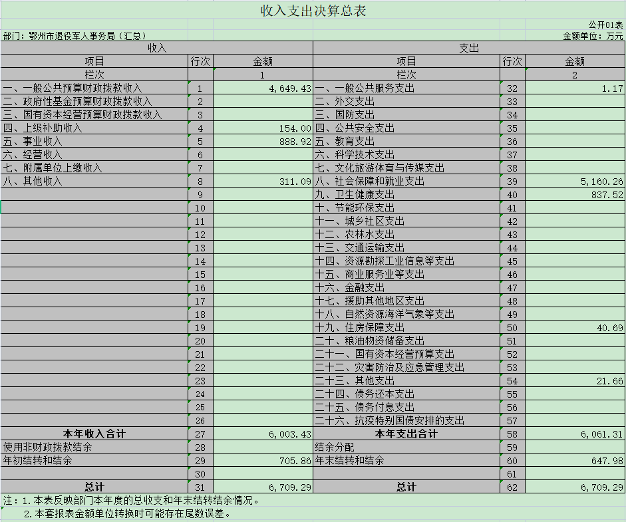

二、收入决算表

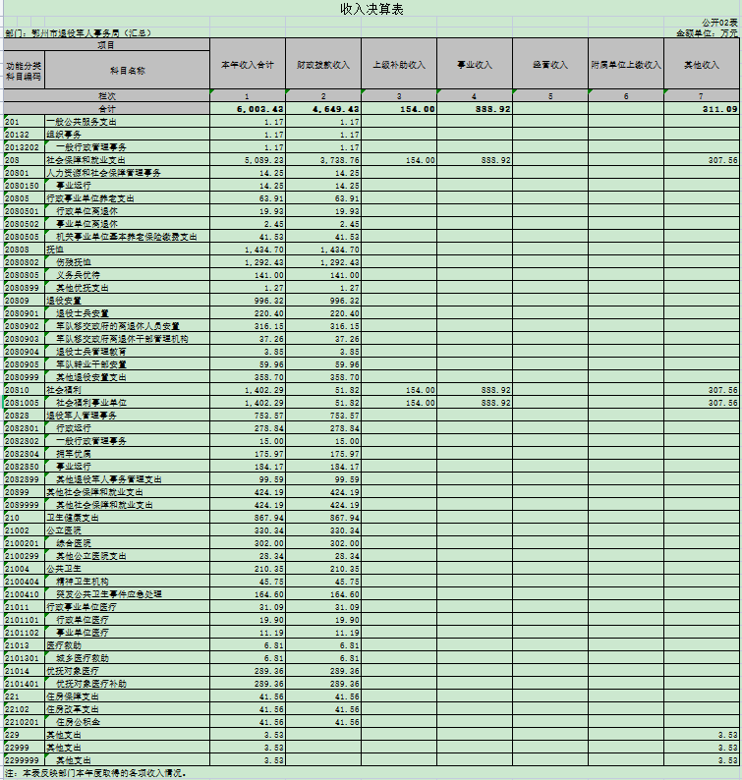

三、支出决算表

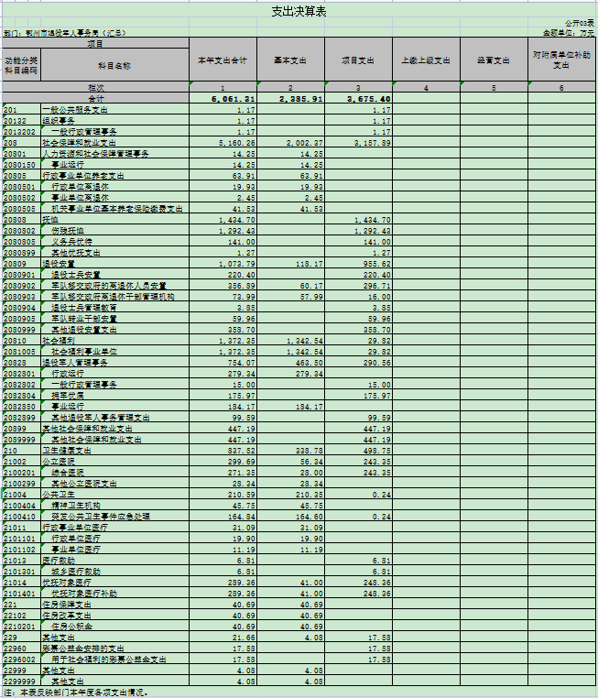

四、财政拨款收入支出决算总表

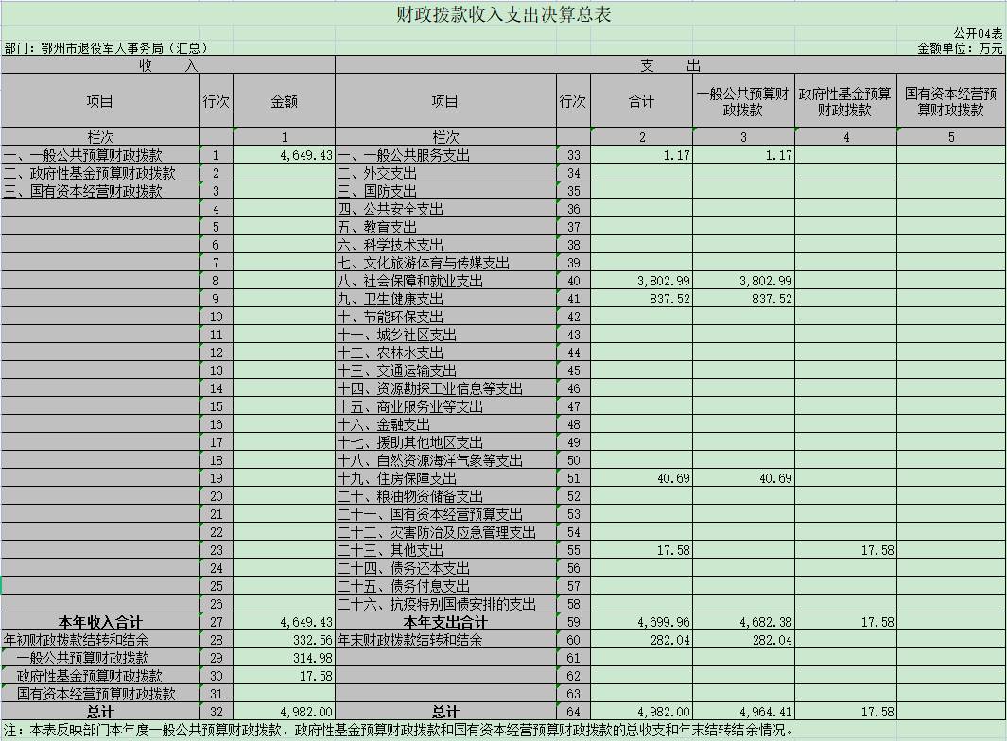

五、一般公共预算财政拨款支出决算表

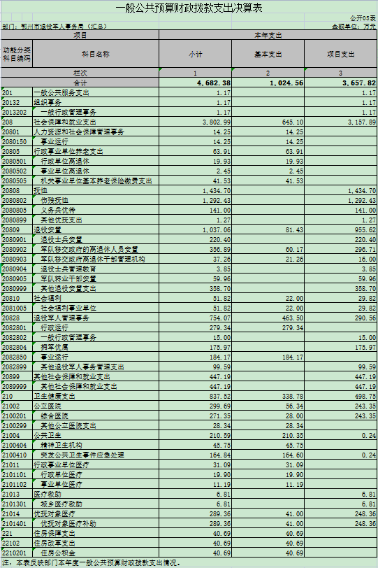

六、一般公共预算财政拨款基本支出决算明细表

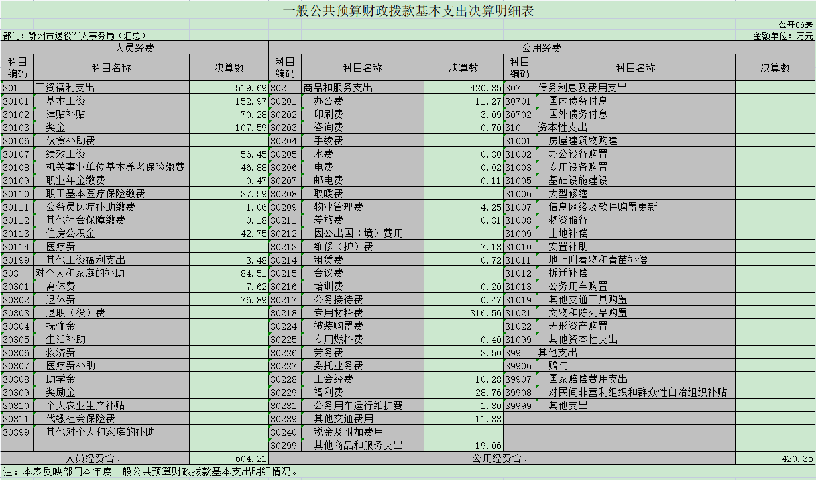

七、一般公共预算财政拨款“三公”经费支出决算表



八、政府性基金预算财政拨款收入支出决算表

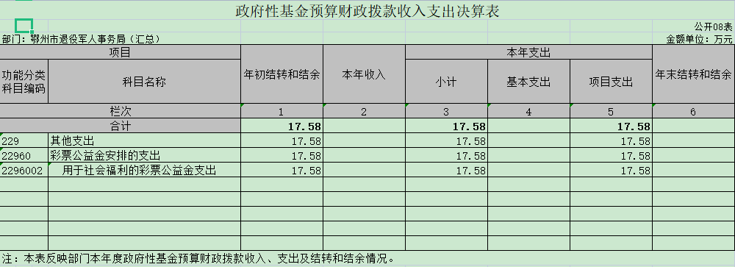

九、国有资本经营预算财政拨款支出决算表

